แก้ไข ข้อมูลที่ได้จากการ Generate Text File ที่ขึ้นต้นด้วย T จากโปรแกรม T-code : ZGLI003 แปลงเป็น Text File ที่ขึ้นต้นด้วย C

1. เนื่องจากไม่สามารถนำข้อมูลเข้า ด้วย T-code : ZGLI001และติด error เพราะ match กับ ข้อมูลใน ZGLM004 ไม่ได้ดังรูป

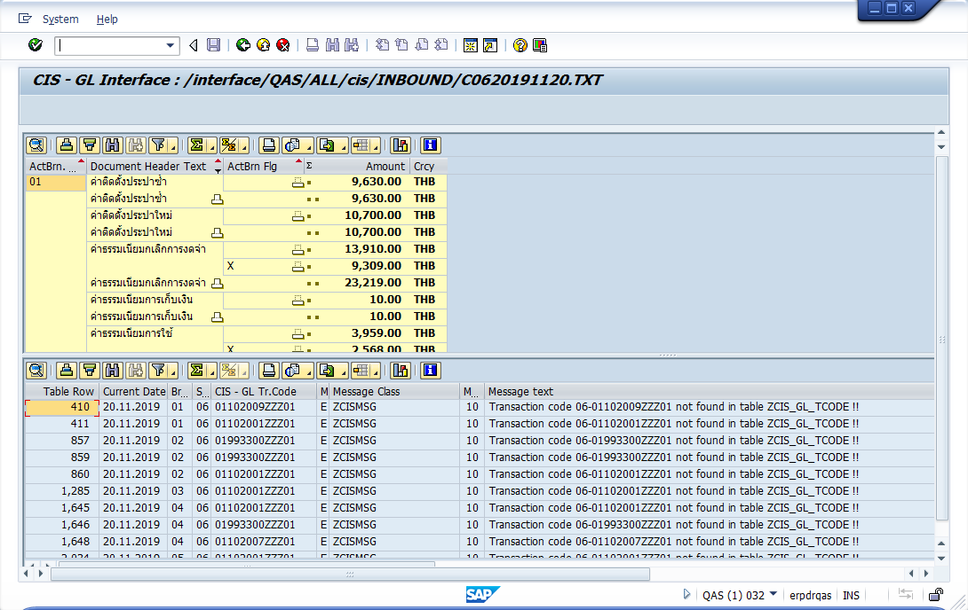

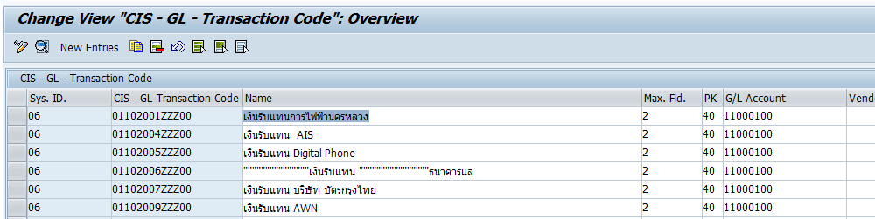

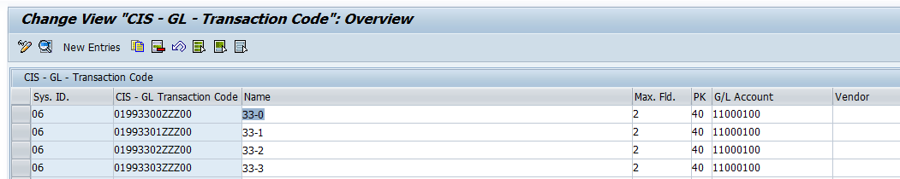

2. เช็ค Text File C แล้ว ได้ไม่เหมือนกับ Text File C ที่ได้จากโปรแกรม Access เดิม จะเห็นว่า หลักสุดท้ายแสดงค่า 1 ไม่เหมือน Text File เดิมแสดงค่า 0

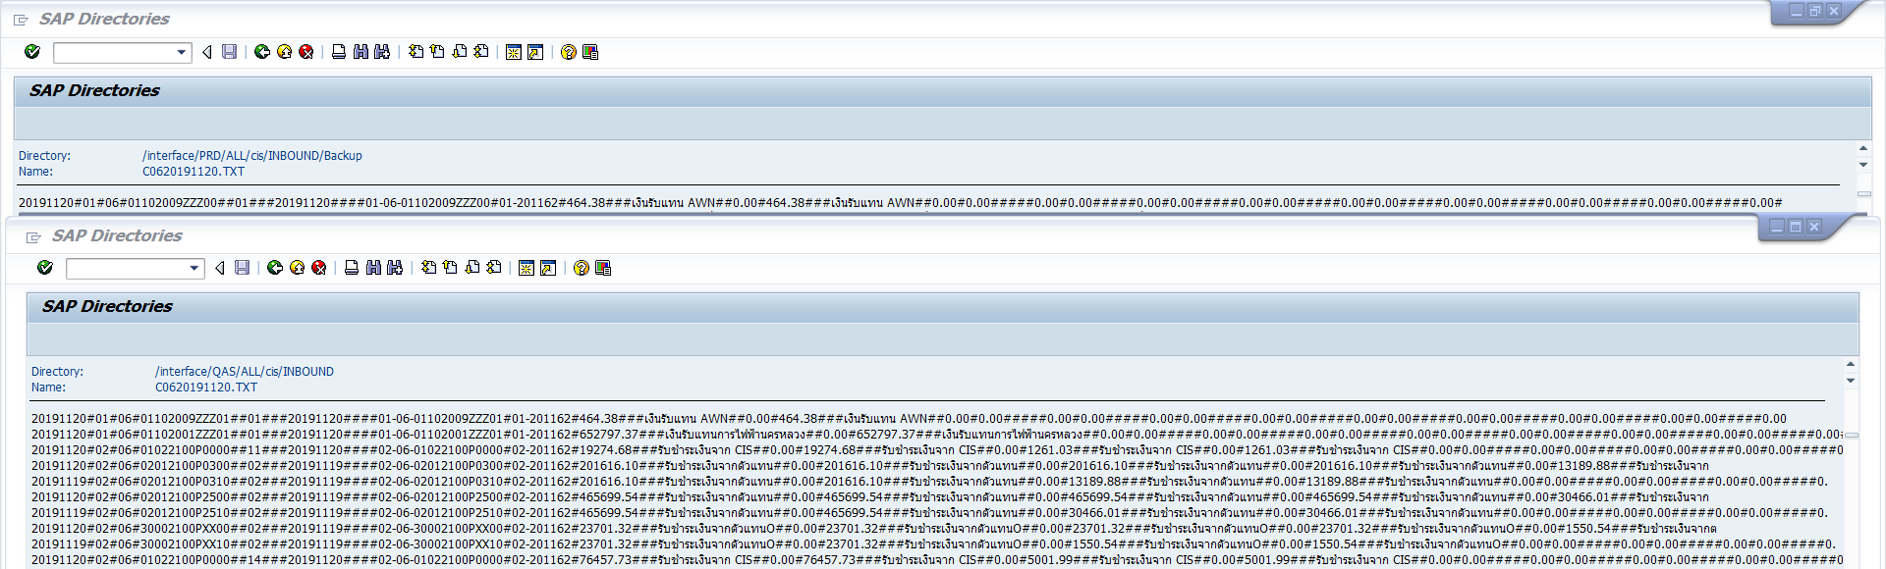

3. พบกับข้อมูลประเภทนี้ รหัสรับเงิน 20-01, 20-04, 20-05, 20-06, 20-07, 20-09, 20-01 และ 33-00, 33-01, 33-02, 33-03 ที่มีการใส่เลขที่ที่ field : VENDFLD ดังรูป

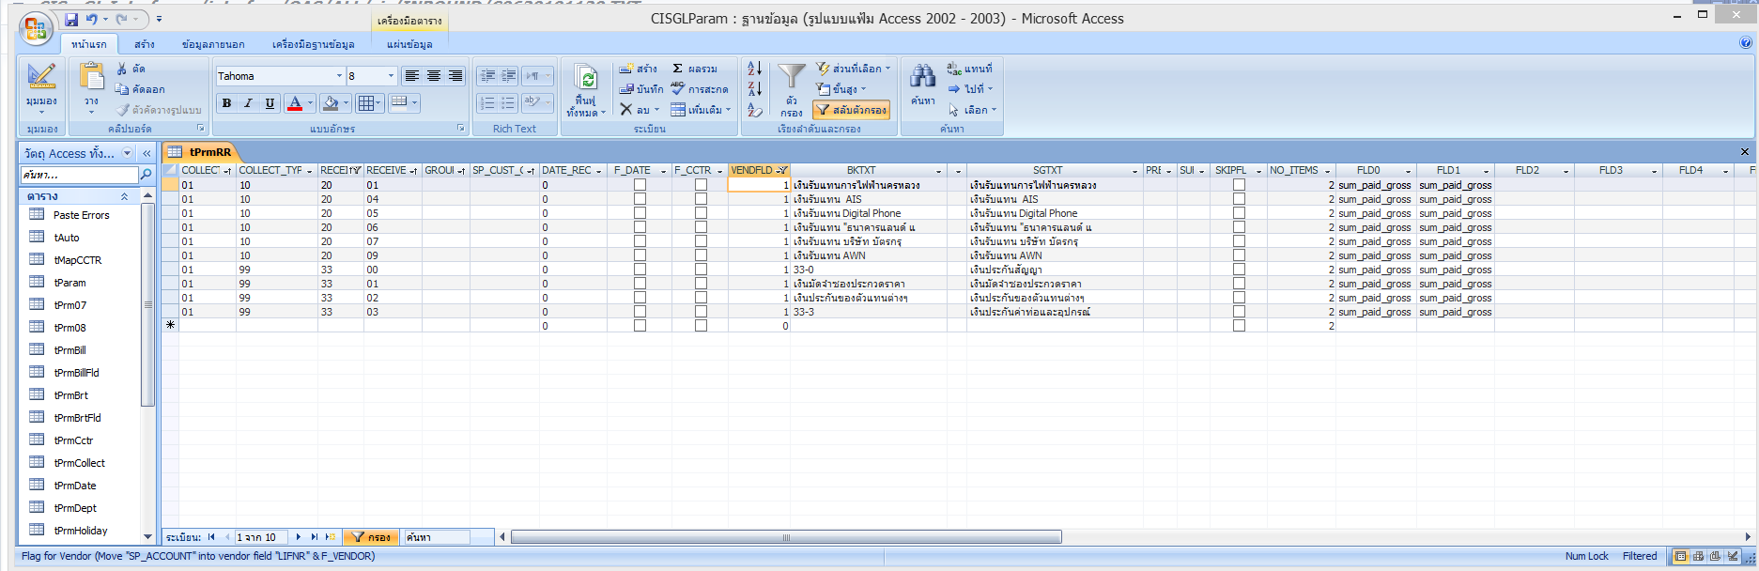

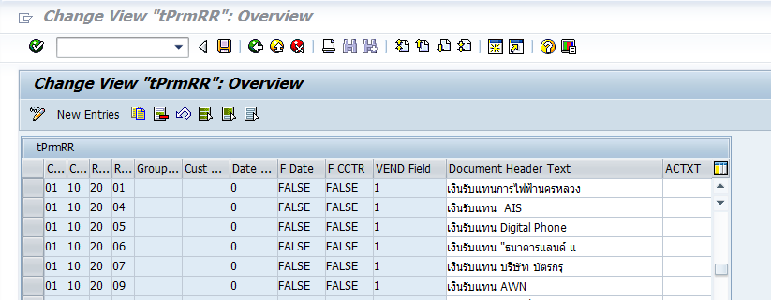

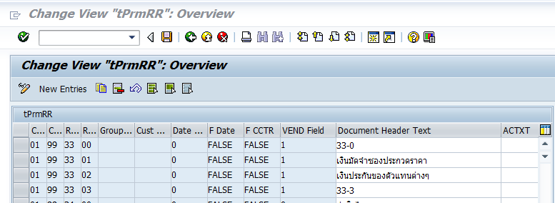

4. ตัวอย่าง code ในโปรแกรม Access เดิมที่เกี่ยวข้องกับ field : VENDFLD ดังรูป

